**Шило Анастасия (Szyłowa Anastasia)**

21 февраля 1809 г – крещение дочери Аполонии (НИАБ 937-4-32, лист 19,№9/1809-р).

**НИАБ 937-4-32:** Лист 19. **Метрическая запись №9/1809-р.**

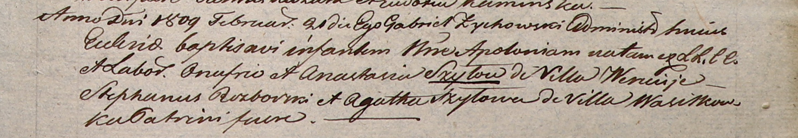

Дедиловичский костел Наисвятейшего Сердца Иисуса. 21 февраля 1809 года. Метрическая запись о крещении.

Szyłowna Apołonia – дочь крестьян с деревни Веретей.

Szyło Onufrio – отец.

Szyłowa Anastasia – мать.

Rozborski Stephan – крестный отец.

Szyłowa Agatha – крестная мать, с деревни Васильковка.

Zychowski Gabriel – ксёндз.